2020年全市法院行政案件司法审查报告

2020年，全市法院坚持以习近平新时代中国特色社会主义思想为指导，深入贯彻习近平法治思想，认真落实中央、省委、市委和上级法院系列会议精神，认真履行审判职责，为开创“精致城市•幸福威海”新局面提供了有力的司法保障。为进一步助推法治政府建设，威海市中级人民法院对2020年全市法院行政审判基本情况、涉诉行政行为进行了深入调研分析，并提出了相应的意见和建议。现将有关情况通报如下：

一、行政案件司法审查基本情况

**（一）一审诉讼案件数量与去年持平，群体性案件多**

2020年，全市法院一审行政诉讼案件收案423件，审结435件，收案数与2019年基本持平。中院新收一审行政诉讼案件128件，比2019年上升25.49%，收案数量增幅较大的原因是县级以上人民政府直接作为执法主体的行政行为进入诉讼程序的案件增多，且具有群体性。比如荣成市政府因环境治理划定禁养区涉及养殖户近1500户，进入诉讼程序42户，形成80件行政补偿案件；乳山银滩商品房业主因房屋质量及办证期限等问题要求乳山市政府履行监管职责，形成15件案件；荣成城际铁路项目征地占地涉及村民十余户，形成6件行政赔偿案件，以上群体性案件涉及利益群体多、法律关系复杂，突出呈现分批次、反复性进入诉讼程序的特点，是导致中院收案数上升的重要原因。

基层法院收案295件，比2019年下降8.1%，各基层法院收案数量虽然对比不明显，但案件升降幅度差异较大：经区收案数上升幅度最高，收案32件，上升88.24%；荣成收案52件，上升6.12%；乳山收案66件，与去年持平；文登收案59件，下降10.61%；高区收案24件，下降20%；环翠收案62件，下降33.33%，下降幅度最大（见图1）。

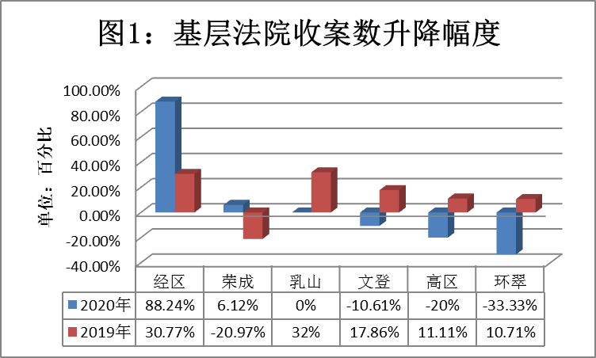

基层法院收案数量变化一方面与辖区人口数、行政机关分布情况有关，另一方面与一审行政案件跨行政区划管辖新机制有关。2020年全市基层法院共受理跨行政区划管辖案件44件，其中，经区受理的异地管辖案件最多（12件），环翠受理的异地管辖案件最少（3件），异地管辖案件高低走势与基层法院收案数高低走势基本一致。

**（二）涉诉管理领域广泛，涉民生等重点管理领域案件占比突出**

行政诉讼案件涉及公安、资源、城建、工商、质量监督、食品药品、农业、环保、海关、劳动和社会保障等15个主要行政管理领域，案件数量位居前五位的依次是：环保88件，占一审收案数的20.8%；资源69件（土地57件、其他12件），占16.31%；城建63件（规划28件、拆迁14件、房屋登记12件、其他9件），占14.89%；公安61件（治安44件、道路13件、其他4件），占14.42%；劳动和社会保障52件，占12.29%，以上五类案件合计333件，占收案总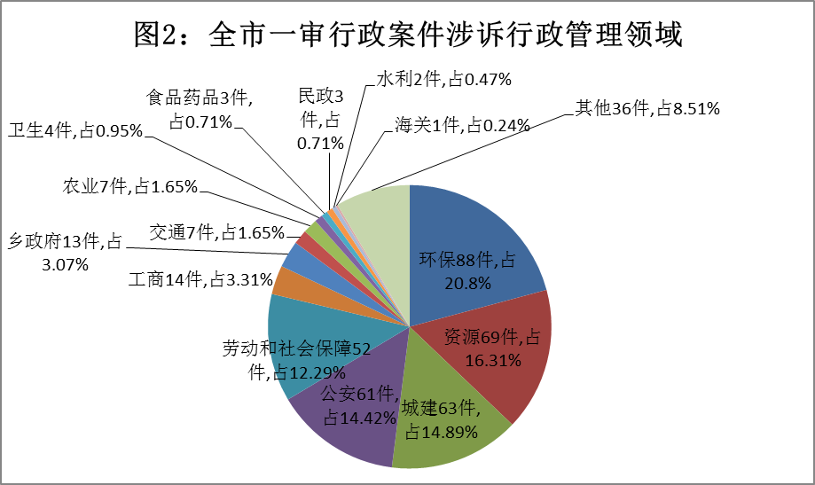数的78.72%（见图2）。

从态势上看，资源、城建、劳动和社会保障等涉民生重点领域案件占比一直较大，但涉劳动和社会保障领域行政案件有所下降。环保类案件自2018年首次进入前五位以来，2020年位居首位，主要涉及畜牧业领域，说明大范围环境综合治理导致的行政争议增多，群众维护自身补偿权益的诉求强烈。

从涉诉行政行为来看，案件数量居前五位的有：行政处罚97件，占22.93%；行政补偿83件，占19.62%；不履行法定职责48件，占11.35%；行政确认40件，占9.46%；行政登记38件，占8.98% ，以上五类案件合计306件，占收案总数的72.34%。其他数量较多的案件类型有行政许可、政府信息公开、行政赔偿、行政强制等。

**（三）行政机关败诉率持续上升，败诉地区及主体集中**

2020年，全市法院共审结一审行政案件435件，行政机关败诉74件，败诉率17.01%，比2019年上升3.26个百分点，与全省9.72%的败诉率相比高7.29个百分点，败诉率全省第二高。其中，判决撤销行政行为并责令重作45件，判决撤销行政行为13件，判决确认违法10件，判决履行法定职责6件。

从败诉地区来看，荣成败诉案件42件，占败诉案件总数的56.76%，败诉比例（该地区败诉案件数/该地区行政机关为被告的案件结案数）28.38%；文登10件，占13.51%，败诉比例13.7%；乳山9件，占12.16%，败诉比例11.54%；环翠4件，占5.41%，败诉比例9.76%；市直、高区各3件，各占4.05%，败诉比例分别为8.82%、21.43%；经区2件，占2.7%，败诉比例5.71%；临港1件，占1.35%，败诉比例4.35%（见图3、图4）。

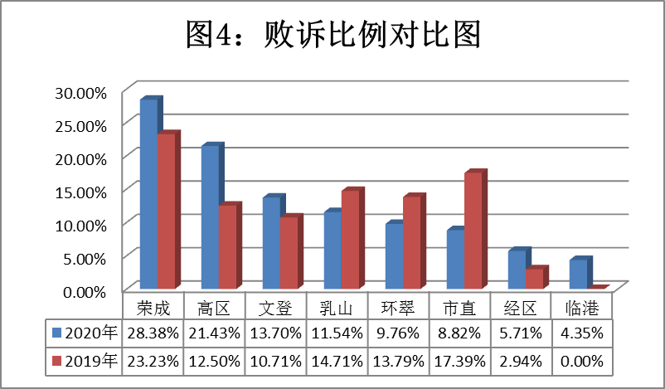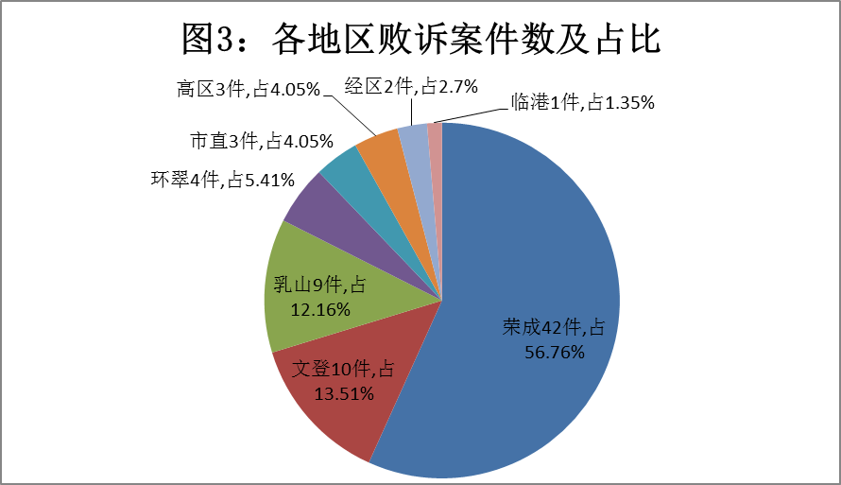

与2019年对比分析来看，荣成、文登、经区、临港败诉案件数均有不同幅度的上升，乳山、市直败诉案件数呈下降趋势，高区、环翠与去年持平（见图5）。荣成近两年败诉案件数占比及败诉比例一直最高，主要原因是群体性案件败诉较多。

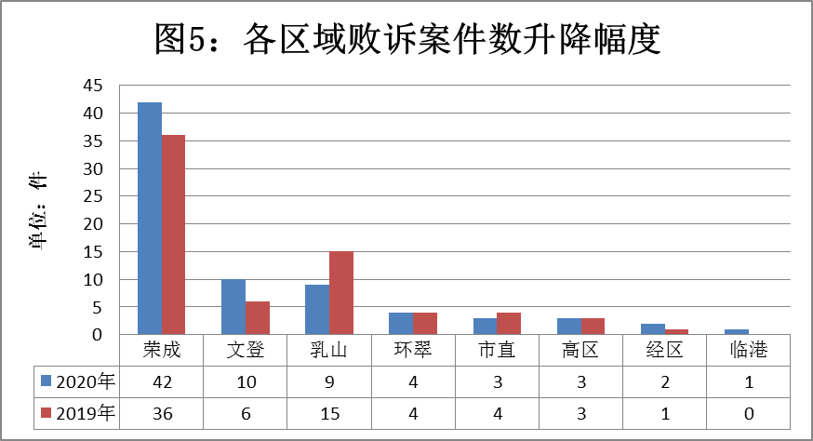从败诉机关来看，政府44件（威海市政府2件，荣成市政府38件，乳山市政府2件，经区桥头镇政府、文登区大水泊镇政府各1件）；综合行政执法局8件（文登5件，环翠、荣成、高区各1件）；自然资源和规划局（自然资源局）7件（威海3件，乳山4件）；行政审批服务局4件（环翠2件，荣成、乳山各1件）；公安局3件（文登高村派出所、乳山银滩派出所、高区公安局各1件）；社保服务中心2件（荣成）；就业和社会保障处2件（经区、高区各1件）；住房和城乡建设局（环翠）、民政局（乳山）、防汛抗旱指挥部（文登）、人力资源和社会保障局（临港）各1件（见图6）。

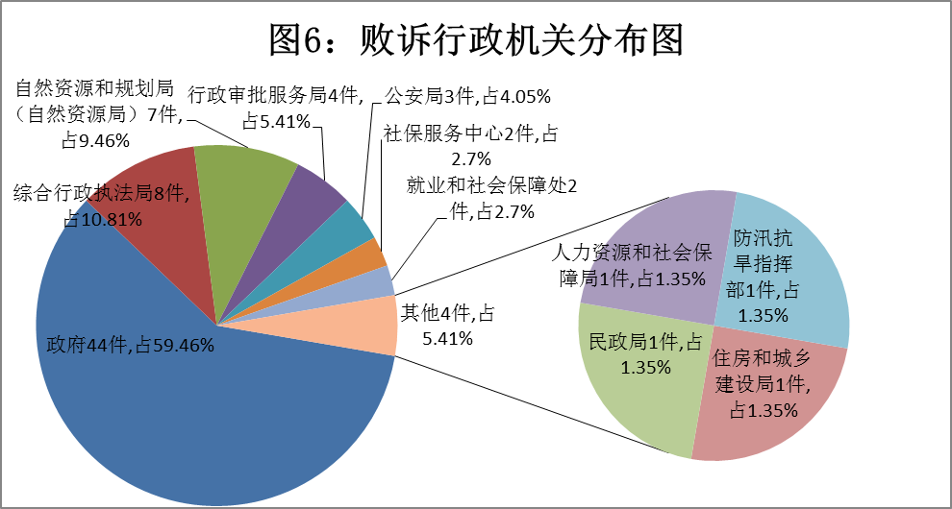从败诉类型来看，行政补偿40件；行政处罚7件；不履行法定职责6件；行政登记6件（工商4件，房屋、民政各1件）；行政复议4件；政府信息公开3件；行政强制3件；行政强制及行政赔偿2件；行政赔偿、行政确认、行政处理各1件（见图7）。

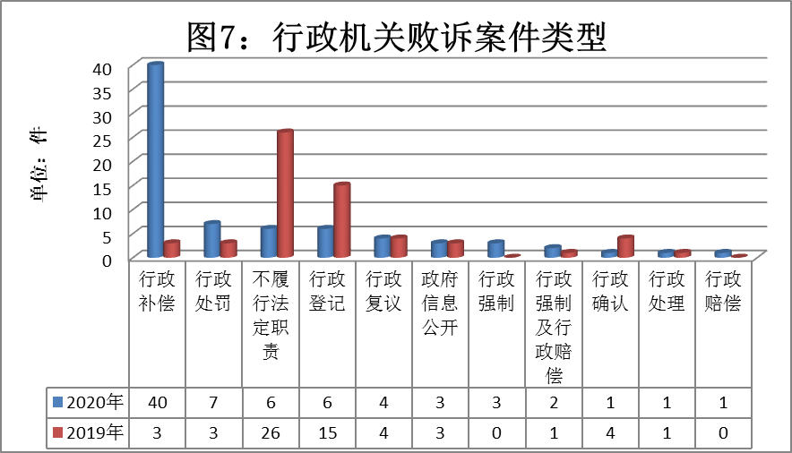**（四）严格审查非诉执行案件，促进行政执法规范化**

2020年受理非诉行政案件383件，审结385件，收案数、结案数分别比2019年上升25.16%、26.64%，主要涉及资源、城建、劳动和社会保障、工商、卫生等管理领域。其中，裁定准予强制执行245件，准予撤回申请100件，不准予强制执行29件，自动履行11件。不准予强制执行的原因仍主要集中于行政行为认定事实不清、行政程序明显违法、适用法律错误、行政处罚对象错误、行政机关具有强制执行权因而不符合申请法院强制执行资格等方面。

**（五）行政机关负责人出庭应诉基本常态化，正职负责人出庭较少**

2020年，全市开庭行政案件总数415件，行政机关负责人出庭413件，正职9人，其余均为副职。行政机关负责人出庭应诉率99.52%，比2019年上升3.16个百分点，全省排第6位，高于全省94.56%的出庭率4.96个百分点。全省行政机关出庭应诉率100%的地区为：青岛、枣庄、日照、滨州、聊城。

从行政区域来看，荣成、乳山、文登、环翠、经区、高区行政机关负责人出庭应诉率均为100%，行政机关负责人出庭数分别为162件、83件、58件、40件、18件、7件；市直机关出庭应诉率97.14%，出庭数34件；临港出庭应诉率91.67%，出庭数11件（见图8）。

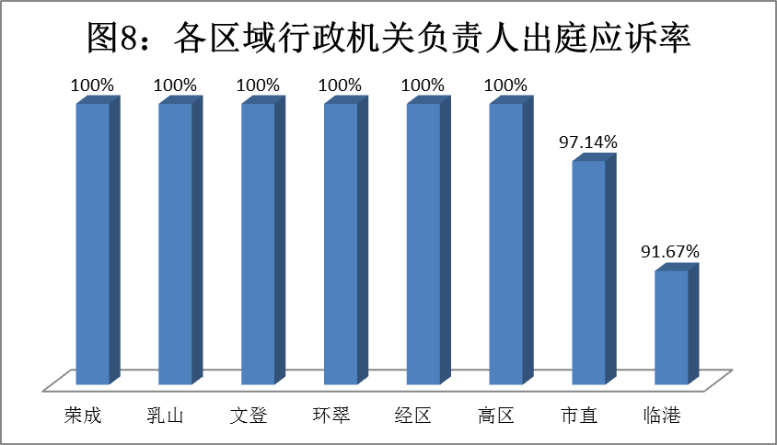**（六）行政争议和解中心实体化运行，行政争议实质性化解初显成效**

2020年，全市行政争议审前和解中心共受理案件554件，和解143件，和解率25.81%。其中，市级受理132件，和解3件；荣成受理155件，和解81件；乳山受理66件，和解12件；文登受理89件，和解26件；环翠受理52件，和解9件；经区受理34件，和解8件；高区受理26件，和解4件（见图9）。

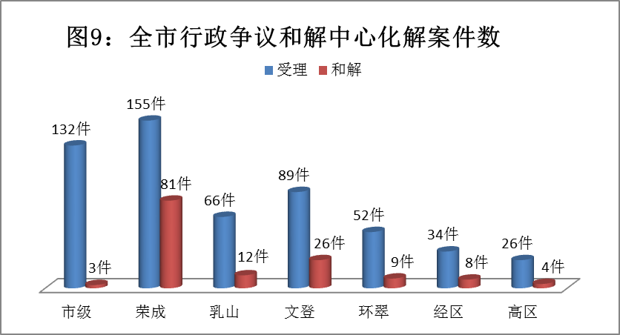

二、行政执法和行政应诉中存在的问题

**（一）违反行政程序现象较为突出。**正当程序原则系以程序保障公民权利的重要行政原则。2020年我市行政机关因程序违法而导致败诉的案件共49件，占总败诉案件的66.22%。**如**毕某某等诉某市政府行政补偿38案，某市政府因划定禁止养殖区域而关闭原告的畜禽养殖场所,对原告的经济损失进行评估以作为补偿的依据，根据正当程序原则，被告应当将评估报告送达原告，以保障原告的知情权和申请复核等权利，但被告单方委托评估公司进行评估后未将评估报告送达原告，未充分保障原告的程序性权利，故被告作出涉案《补助决定书》程序违法，法院判决予以撤销并责令被告在完善程序后重新作出补偿决定。**如**某公司诉某区综合行政执法局行政强制案，根据《行政强制法》的规定，具有强制执行权的行政机关强制拆除违法建筑物之前，应当作出责令限期拆除违法建筑物的行政决定并送达当事人，当事人在法定期限内不申请行政复议或者提起行政诉讼又不拆除的，行政机关应当履行催告、公告等前置程序后，方可作出强制执行决定，依法予以强制拆除。被告在拆除现场送达《责令改正通知书》并于当天实施了拆除行为,在争讼期间届满前即实施强制拆除且未依法履行催告、听取陈述、申辩等程序,法院判决确认其强拆行为违法。王某等诉某区综合行政执法局、某街道办事处行政强制案，某街道办事处没有对城市规划区范围内违法建筑进行强制拆除的权利，亦未提交证据证实其所在县级政府责成其实施强制拆除，故其实施强制拆除属超越职权，且某区政府未制作责令拆除违法建设决定、强制执行决定，亦未履行其他法定程序，法院判决确认被诉行政强制行为违法。**如**梁某诉某市行政执法局行政处罚案，被告未按照《民事诉讼法》规定的送达方式依法送达《行政处罚事先告知书》，采取留置送达不符合法律规定，视为其未履行告知义务，法院判决撤销该行政处罚行为。**如**姜某某诉某市政府行政强制及行政赔偿案，某市政府在未取得征地批准文件的情况下即实施占用土地、清除地上附着物的行为，违反《土地管理法》等法律规定，法院判决确认其实施的土地强制清表行为违法并承担行政赔偿责任。

**（二）履行职责不够及时全面。**不履行法定职责指行政主体负有法律、行政法规等法律规范规定的职责，有能力履行而明示拒绝履行或拖延履行、不予或超期答复等，主要发生在政府信息公开、行政给付等领域。因不履行法定职责导致败诉的案件11件，占总败诉案件的14.86%。**如**政府信息公开领域，申请人向行政机关申请政府信息公开，无论被申请人是否是该政府信息公开义务主体，也无论该政府信息是否存在，行政机关均应在法定期限内作出答复，履行告知或说明义务。某公司诉某市自然资源局政府信息公开两案，被告收到政府信息公开申请后未作任何答复，法院判决其限期作出答复；王某诉某镇政府政府信息公开案，被告收到政府信息公开申请后一直未作答复，在原告提起行政诉讼后才口头答复，法院判决确认其未在法定期限内答复的行为违法。**如**社会保障领域，孙某某诉某区就业和社会保障处不履行社会保险先行支付法定职责案，孙某某因工负伤，其所在单位未为其缴纳工伤保险，经仲裁、强制执行后仍不能获得全部工伤保险待遇，孙某某有权申请先行支付工伤保险待遇，被告以孙某某同意终结执行程序导致法院裁定执行终结为由，认为其不符合先行支付条件而决定不予先行支付，不符合法律规定，法院判决其限期履行工伤保险待遇先行支付法定职责。

**（三）证据意识有待强化。**根据行政诉讼法的相关规定，行政审判以合法性审查为基本原则，评判行政行为是否合法的核心要素即审查行政行为认定事实是否清楚、证据是否充分，行政行为认定事实的主要证据不足，将不具备合法性从而承担败诉的法律后果。因认定事实不清、证据不足而败诉的案件共10件，占总败诉案件的13.51%。主要证据不足主要有两种情况：**一是**行政机关已尽审慎审查义务，但因行政相对人提供虚假材料导致行政行为所依据的事实错误、证据不足，从而导致败诉。如许某某诉某区行政审批服务局、第三人Y公司工商变更登记案中，某区行政审批服务局对Y公司提交的登记材料已尽审查义务，但诉讼程序中确认Y公司申请变更登记时提交的股权转让协议和股东决定中的“许某某”签名经鉴定均非其本人所签，不能证明系其本人真实意思表示，也无法证明其实际上知晓被诉股东变更登记事宜。某区行政审批服务局依据虚假申请材料作出的变更登记缺乏事实依据，主要证据不足，被法院判决撤销。**二是**行政机关调查取证不充分导致败诉。如潘某诉某综合执法局行政处罚案，被告提交的证据不能证实原告建设房屋时占用土地的现状、规划分类等情况，其认定原告占用农田的主要证据不足，其以原告占用农田为由作出的行政处罚决定因认定事实不清、证据不足而被撤销。

**（四）法律适用能力仍需提高。**行政行为的作出必须具有法律依据并且应当正确适用法律规范和援引具体法律条款。有的行政机关在执法活动中存在适用法律错误的情况，比如未正确理解法律适用规则、法不溯及既往原则、上位法优于下位法原则等，在选择适用新旧法时出现错误，或者适用了与上位法相冲突的规章、其他规范性文件；援引具体法律条款错误；作出行政行为的法律依据缺乏等等。

**（五）行政机关出庭应诉工作尚需规范。**近年来，行政机关应诉能力明显提高，但仍然存在不少问题。集中表现在：**一是**应诉意识不够强，有的超期提供证据或者提交证据不全面，甚至遗漏必要证据；**二是**行政机关负责人出庭应诉率虽在全省排前列，但是与其他100%出庭应诉的地区相比，仍有很大提升空间；**三是**正职负责人出庭应诉情况较少，且出庭的正职所属的行政部门级别较低；**四是**行政机关负责人庭审参与度低，出庭流于形式、出庭不出声问题比较普遍，在法庭辩论以及行政争议实质性化解方面未发挥出应有的作用。

三、推进依法行政和应诉工作的意见建议

**（一）充分运用法治思维和法治方式开展工作。一是**强化依法行政理念，牢固树立法律至上、职权法定、依法行权、规范用权的法治理念，恪守合法行政、合理行政、程序正当、高效便民、诚实守信、权责统一原则，将行政管理和行政执法的全过程、全链条、全环节纳入法治轨道，避免权力越位、缺位和错位，杜绝不作为、乱作为和滥作为。**二是**自觉运用法治思维和法治方式深化改革、推动发展、化解矛盾、维护稳定，正确处理好公正与效率、实体与程序、改革发展与依法行政的关系，在法律框架内优化行政资源配置、提高行政绩效，依法协调和处理各种利益问题，积极营造办事依法、遇事找法、解决问题用法、化解矛盾靠法的良好发展环境。

**（二）始终坚持严格依法规范公正执法。一是**正确适用法律，甄别适用规范性文件。行政执法的本质就是贯彻实施法律规范的活动。在行政执法中要正确运用法律适用规则，比如法不溯及既往原则、上位法优于下位法原则、后法优于前法原则等，正确选择适用法律规范和具体法律条款。行政诉讼法规定了规章以下规范性文件附带审查制度，规章以下规范性文件成为司法审查对象，在行政执法中应当将合法性分析作为适用的前置程序，主动自检规范性文件是否存在主体不适合、超越权限、违反上位法规定、违背法定程序、内容不合法不适当等情形，尤其关注是否存在与上位法相比减损行政相对人权利、增设行政相对人义务的情形，以决定是否适用或者进行修正，解决行政行为违法的根源性问题。行政机关在制定规范性文件时，也应当持更加慎重的态度，切实防止违反法律规定的情形。**二是**遵循“先取证、后裁决”原则，依法及时全面充分取证。认定事实是适用法律的前提，证据是认定事实的根据。在行政执法中要强化证据意识，加强调查取证，确保证据的客观性、关联性和合法性，据以作出行政行为的证据必须进入行政案卷，避免事后补证、诉中取证等行为。**三是**树立实体公正与程序公正并重理念，严格遵守法定程序。程序公正是实体公正的保障。法定程序是法律规范预先加以设立的，各个行政机关内部又对具体的工作流程等做了细化，应该遵守和执行。有法律规定的程序，遵守法律规定；没有法律规定或法律规定不明确的，应当遵守正当程序原则。在行政执法中要严格履行行政程序的步骤、顺序、方式和时限，杜绝漠视程序、遗漏程序、合并程序、颠倒程序等情况发生，尤其是实施行政处罚、行政强制或者其他对行政相对人带来不利后果的侵益性行政行为时，要充分保障当事人的知情权、陈述申辩权、听证权等程序性权利，确保程序的合法性、过程的公开性。**四是**提升服务理念，依法履行法定职责。法定职责以法定职权为基础。各级行政机关要恪守职责统一原则，依法主动、及时、全面、正确履行法定职责，不越位，不缺位，不推诿，尽职履责，是谁的权利谁行使，避免社会公共资源浪费，尽量避免消极怠政引发行政相对人不满、行政争议增多的现象，塑造良好的服务型政府形象。

**（三）切实规范涉民生重点领域行政执法。**土地房屋征收、拆违拆临、城建规划、环境治理等涉民生重点领域，也是行政争议的高发领域。**一是**要切实做到依法科学民主决策。在对涉及人民群众切身利益的重大事项作出决策前，严格落实公开征求意见、专家论证、合法性审查、风险评估等程序，广泛听取意见，充分沟通协商，从源头上规范行政行为、预防矛盾纠纷，对可能出现的行政诉讼风险进行分析评估，提前做好应对准备。**二是**建立健全重点领域执法行为跟踪反馈机制。根据实施过程中反映出的问题适时进行调整和完善，避免出现效率和公正难以兼顾的被动局面。**三是**坚持为民谋利。在征拆和治理过程中，确保程序正当，过程公开，严格按照法定职权和程序办事，不能片面强调行政效率而忽视依法行政；依法确定补偿范围和补偿标准，注重保护行政相对人的合法权益和信赖利益，具体行政执法应当采取必要、适当的执法措施，慎用行政强制措施，选择最有利于保护行政相对人合法权益的执法手段，推动美丽宜居城乡建设和环境治理和谐开展。

**（四）推动行政机关负责人出庭出声出效果。一是**健全完善出庭应诉工作规程。鼓励正职负责人多出庭应诉，对于涉及重大公共利益、社会高度关注或者可能引发群体性事件等案件以及人民法院书面建议正职负责人出庭应诉的案件，正职负责人应当出庭应诉；推动副职负责人积极出庭应诉，力争行政机关负责人出庭应诉率达到100%。**二是**提升行政机关负责人出庭应诉能力。加强行政机关负责人行政应诉和庭审技巧培训，落实行政机关负责人旁听庭审制度，积极参加庭审观摩、案例研讨活动，掌握行政诉讼相关知识，熟悉庭审规则和基本流程。**三是**提高行政机关负责人出庭应诉效果。认真对待每一起案件，出庭前充分熟悉案情，了解案件焦点问题、对方当事人诉求、案件根源背景及相关法律、政策等，做好庭前准备工作，以妥善应对庭审；真正参与到庭审中，在出声上下功夫，亲自阐述意见，避免出现“出庭不出声、坐庭走过场”的现象；庭后积极参与案件的协调，及时纠正违法、不当行政行为或者采取补救措施。通过行政机关负责人庭审中解释政策问题、庭审后表态纠正行政行为、参与实质性争议化解工作等方式，实现案结事了。法院将在庭审环节增设行政机关负责人发言环节，由行政机关负责人就案件所涉问题从负责人角度进行相应阐述，倒逼行政机关负责人熟悉案件，认真准备，积极应对。**四是**完善监督评价机制，定期通报行政机关负责人出庭情况，分析出庭应诉态势，研究制定督促负责人出庭应诉措施。

**（五）加强执法与司法良性互动机制建设。一是**完善常态化联席会议制度。定期通报交流行政执法、行政复议和行政诉讼工作情况，共同研究容易形成争议的普遍性、苗头性等热点难点问题，凝聚共识，统一执法和裁判尺度，共同促进源头上预防、根源上化解行政争议。**二是**推动行政争议审前和解工作。建议各级行政机关统一思想认识，加强府院联动，积极通过和解中心化解行政争议，加强争议源头治理，共同努力把和解中心建设成为切实维护人民群众合法权益的解决纠纷平台，建设成为服务经济社会高质量发展、助力法治政府建设的创新平台。**三是**健全司法建议反馈机制。重视法院提出的司法建议，认真研究整改司法建议提出的问题，及时将行政机关对司法建议的落实情况反馈法院，将司法建议反映的执法个案问题上升为制度性解决该类问题的层面，建章立制，在与法院的良性沟通中提升依法行政水平。